 

Facultad de Ciencias de la Ingeniería

Escuela de Ingeniería Civil en Informática

PROPUESTA

Integrantes: Graciela Asencio Uribe

Aarón Maldonado Imilan

Claudia Navarro Galindo

Profesor: Cristian Rojas Pérez

PROPUESTA

**Nuestra propuesta es hacer una aplicación Web que consiste en un catalogo de información de películas.**

**El usuario ingresará a la página, va a seleccionar una película y vera la información de esta, como: nombre, año de estreno, género, descripción, director, actores principales y secundarios, también el usuario podrá dejar un comentario sobre la película que esta seleccionada, además de calificarlas.**

**La página también estará conectada a diferentes redes sociales como Facebook. Twitter, Google +. El usuario también podrá filtrar su búsqueda por Nombre de la película, género, Año, Estrenos. Igualmente podrá ver la información de las películas que se estrenaran próximamente.**

Mockup Asociado

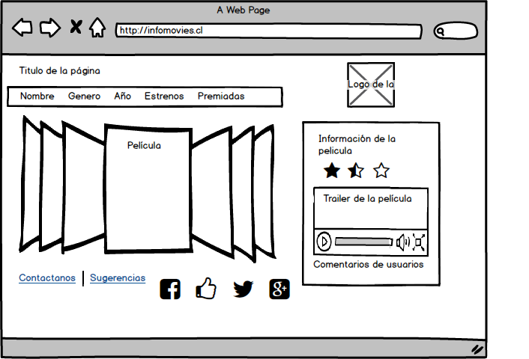

**Figura 1: Página principal del catalogo de películas**